A „Napelemes rendszerek fajtáiról” hozz létre egy html oldalt napelem.html néven! A feladat megoldásához használd a forrás.txt és a napelemes_rendszer_szolgaltatasok.jpg állományokat. A mintát az oldal alján találod.

1. Az oldal nyelvét állítsd magyar nyelvűre!
2. A böngésző címsorában a „Napelem rendszerek fajtái” szöveg jelenjen meg!
3. A weboldal szélességét 50%-ra állítsd be!
4. A szöveget a mintának megfelelően tagold! A címnek első szintű címsort, az alcímeknek második szintű címsort használj!
5. A weboldal egészére a Calibri betűtípust állítsd be!
6. Valamennyi bekezdés szövegét sorkizárt stílusúra állítsd!
7. A cím alá készíts sorszámozott felsorolást az alcímekről!
8. A felsorolás hátterének használd az 555555 színkódot!
9. A felsorolás betűszénét fehérre állítsd be!
10. A második alcím alá illesztd be a képet! A kép címeként és alternatív szövegének is a „Szolgáltatások” szöveget állítsd be!
11. 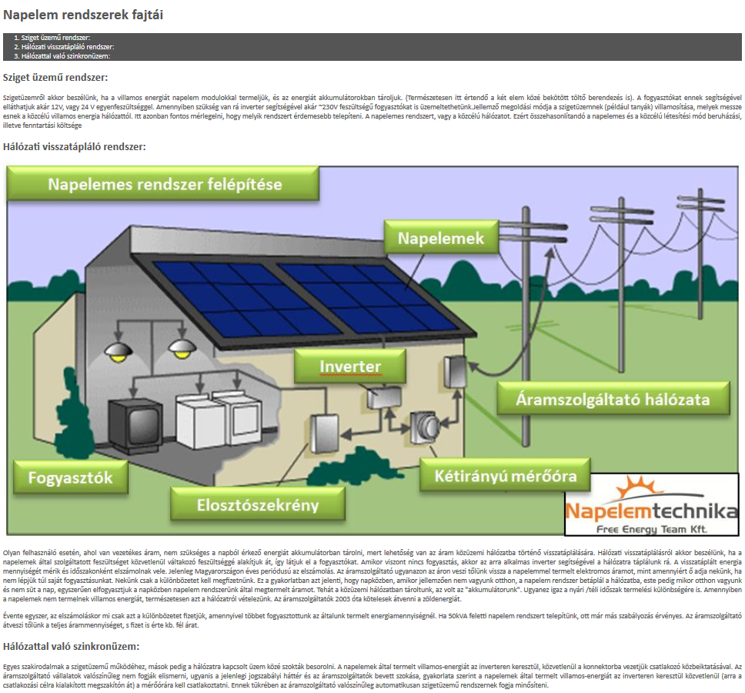A kép szélességét 100%-os méretűre állítsd be!